**Instituto Politécnico Nacional**

**Escuela Superior de Cómputo**

Administración de Servicios en Red

Equipo 9

**Evidencias del funcionamiento del Servidor y Clientes XMPP**

Rocío Vivia Delgadillo

Bryan Domínguez de la Rosa

Fernando Jair Pacheco Díaz

Grupo 4CV3

Profesor: Manuel Alejandro Soto Ramos

INDICE

MENSAJES UNO A UNO 3

MENSAJES EN GRUPO 5

MENSAJES UNO A UNO CON EMOJIS 6

MENSAJES CON ARCHIVOS ADJUNTOS 7

MENSAJES CON CIFRADO 9

El objetivo de la práctica No.1 fue configurar un servidor XMPP que soportara clientes XMPP desde la PC y desde algún dispositivo móvil.

El servidor usado fue OpenFire, el cual permitía el registro de usuarios y grupos, además de brindar una interfaz que permitió observar el estado de los clientes, como se puede observar en la siguiente imagen:

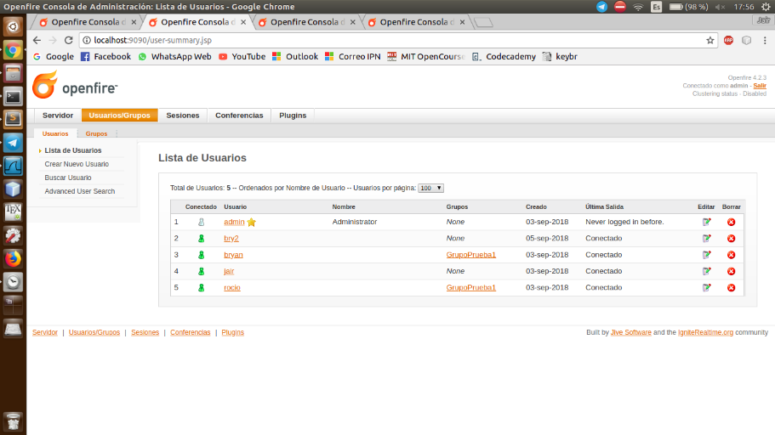

Una vez teniendo usuarios registrados, se continuo realizado las siguientes pruebas para comprobar el correcto funcionamiento del servidor y los clientes:

# MENSAJES UNO A UNO

Los mensajes uno a uno se realizaron entre clientes de dispositivos móviles Android y clientes de PC.

En la siguiente imagen se muestran los mensajes desde el cliente XMPP Messenger para Android:

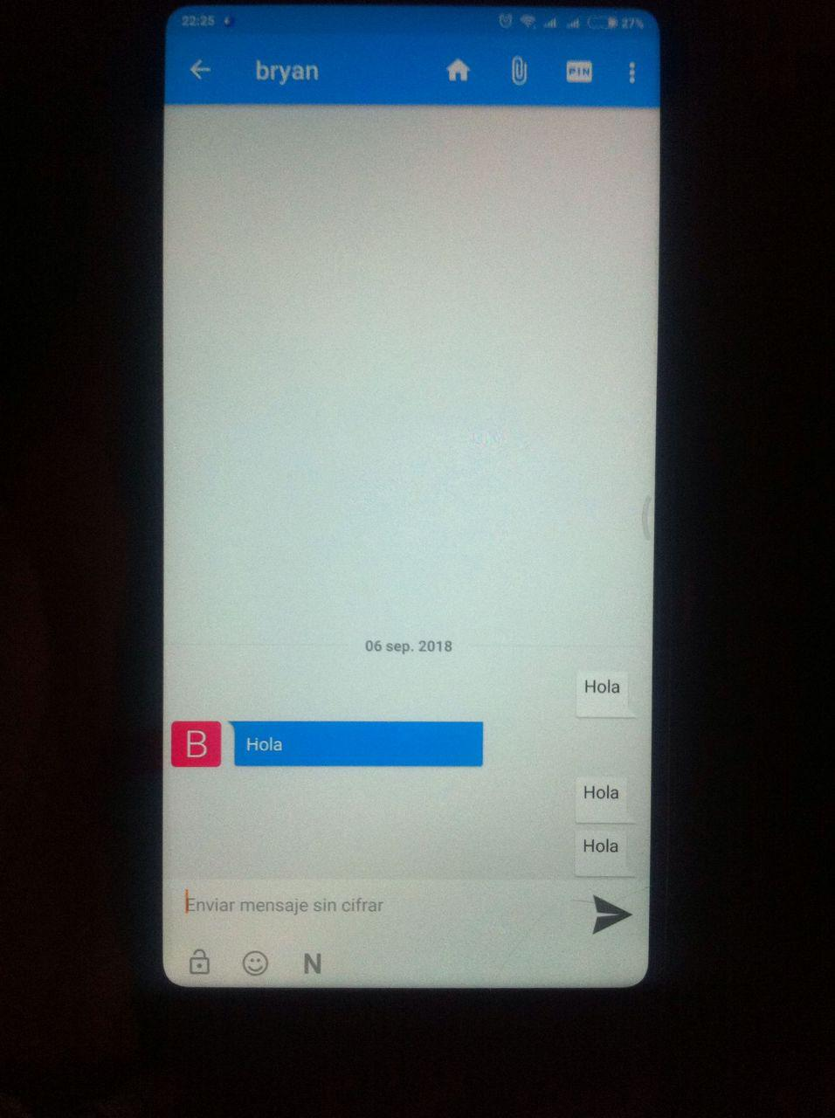

Ahora, en la imagen siguiente se muestran los mensajes uno a uno desde el cliente Spark en Windows 10.

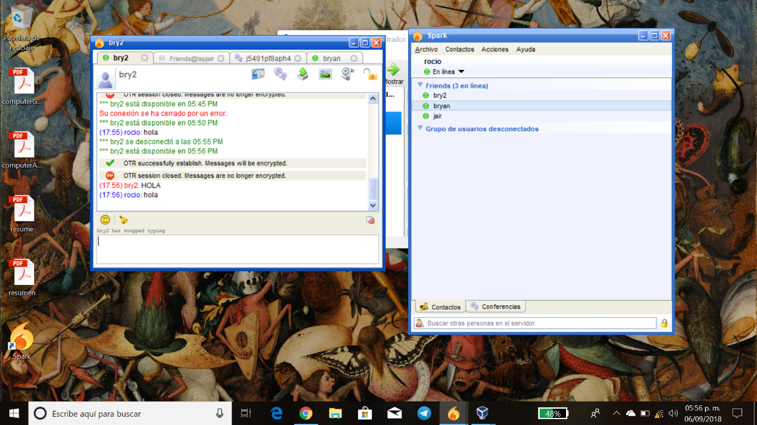

Los mensajes se almacenan en el servidor, por lo que en la siguiente imagen se muestra un ejemplo de mensajes enviados uno a uno entre clientes

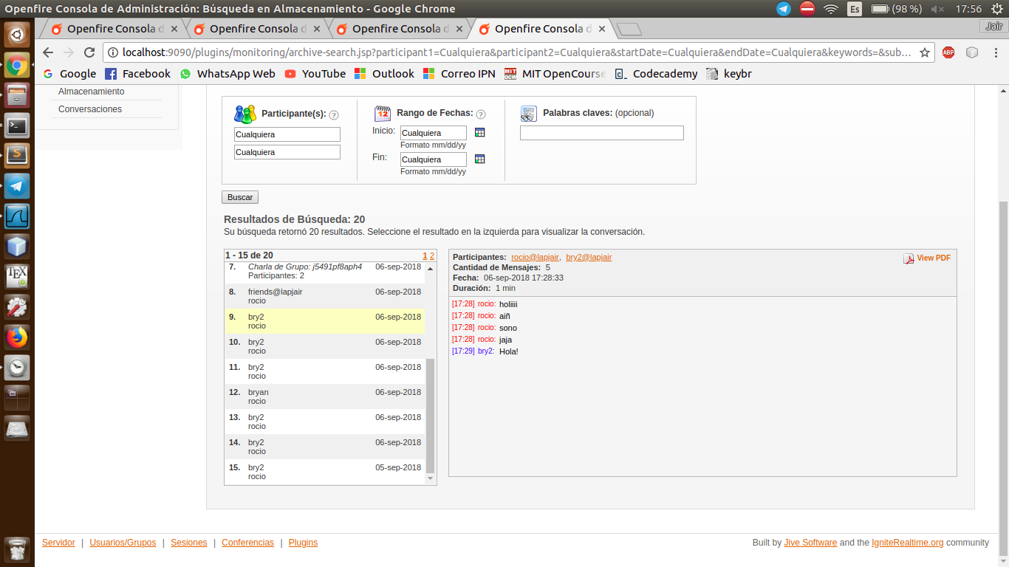

# MENSAJES EN GRUPO

Los mensajes en grupo se realizaron entre clientes de dispositivos móviles Android y clientes de PC, en los cuales se agregaron varios de los usuarios registrados en el servidor.

Un ejemplo de mensajes en grupo en dispositivo móvil

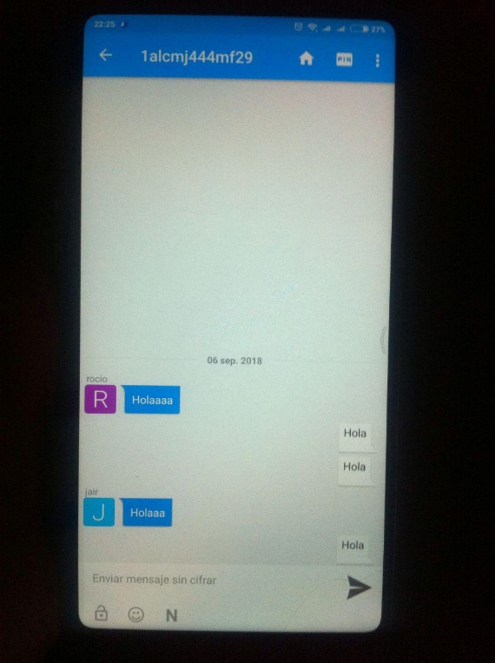

Un ejemplo de envíos en otro grupo

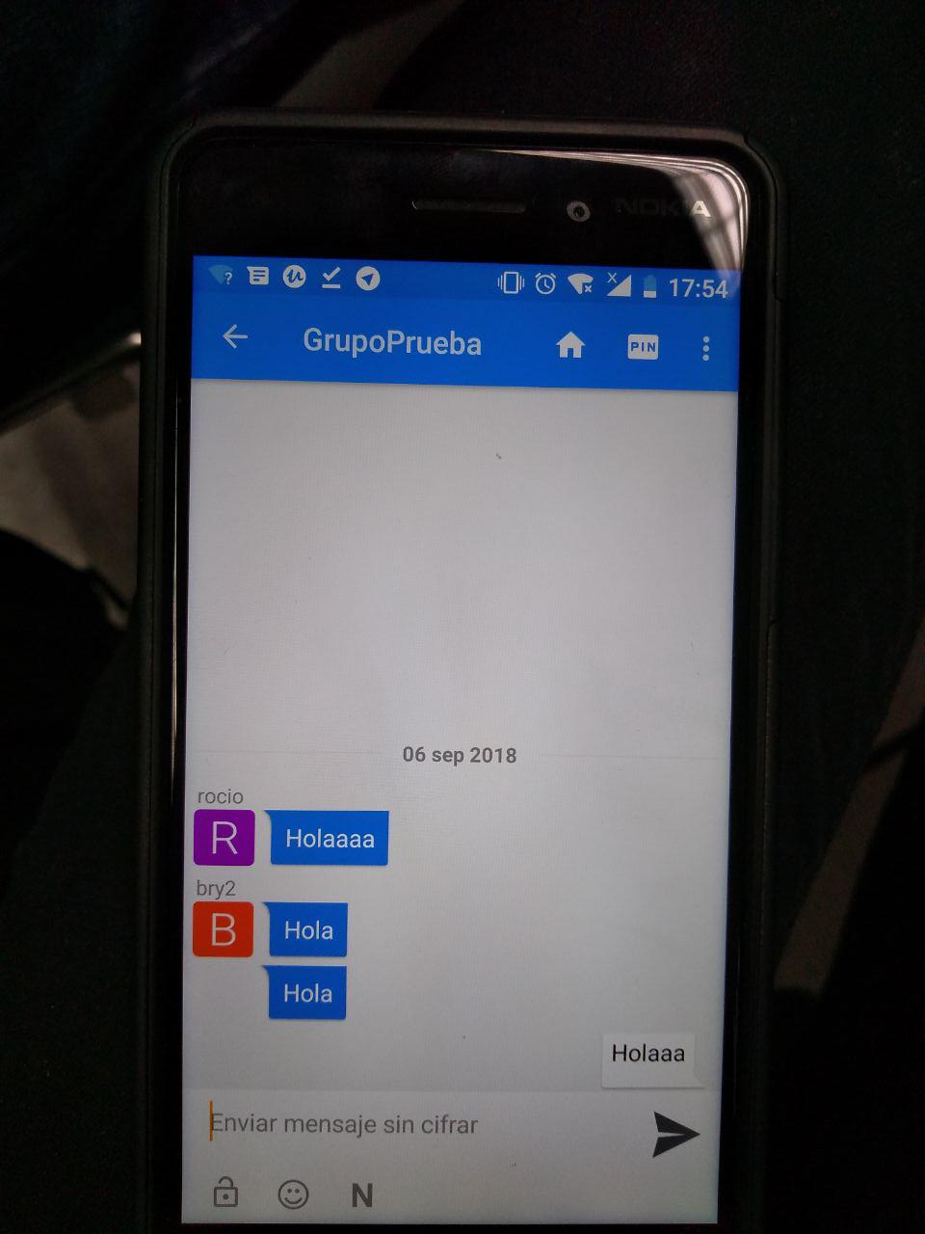

Los logs de los mensajes de grupo que se guardan en el servidor

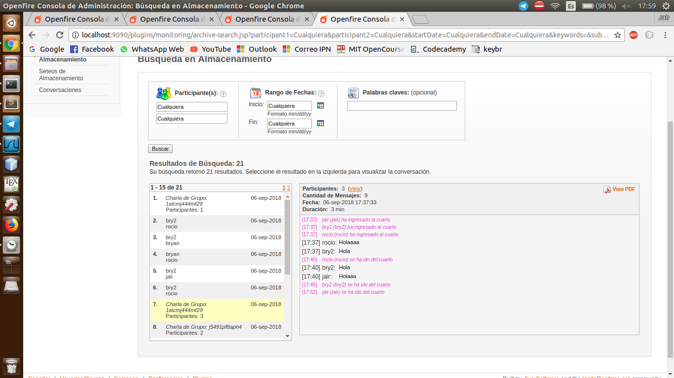

# MENSAJES UNO A UNO CON EMOJIS

Ejemplos de envíos de mensajes con emojis

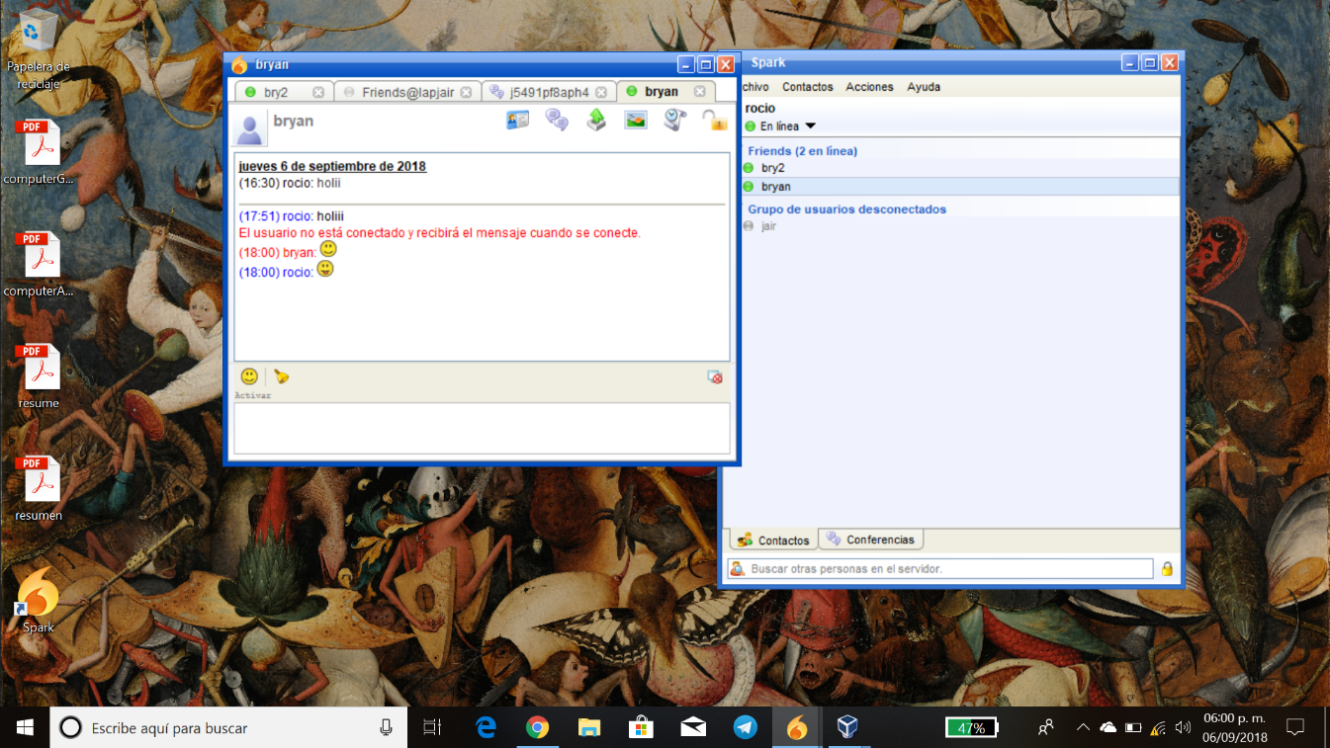

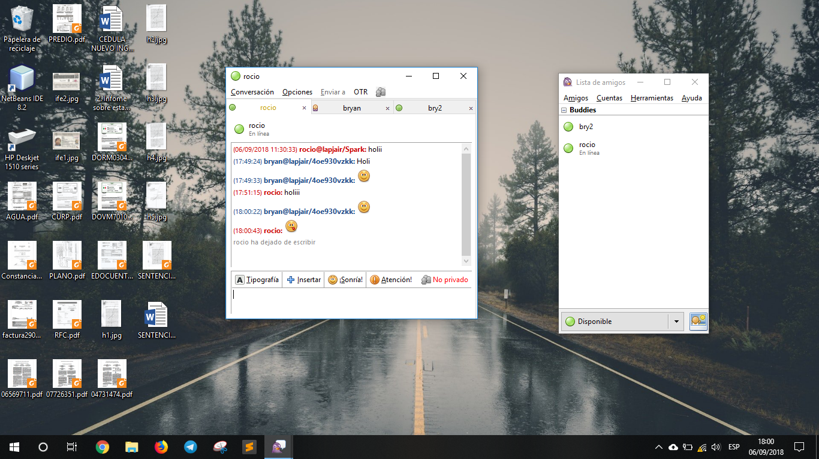

# MENSAJES CON ARCHIVOS ADJUNTOS

Envio de archivos desde celulares

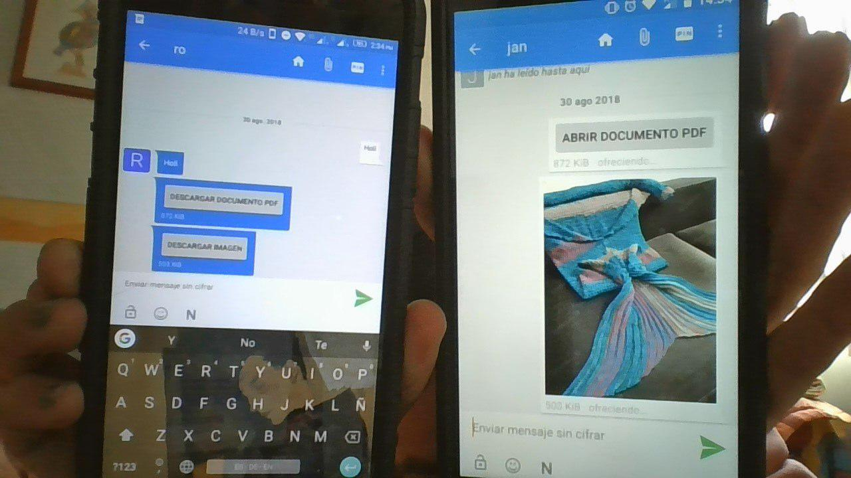

Recepción de archivos en PC

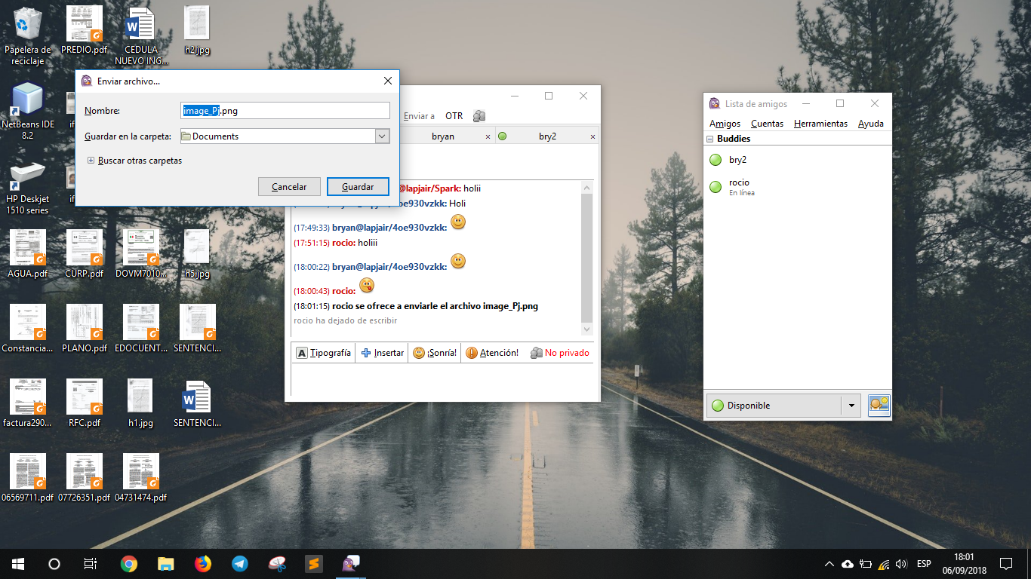

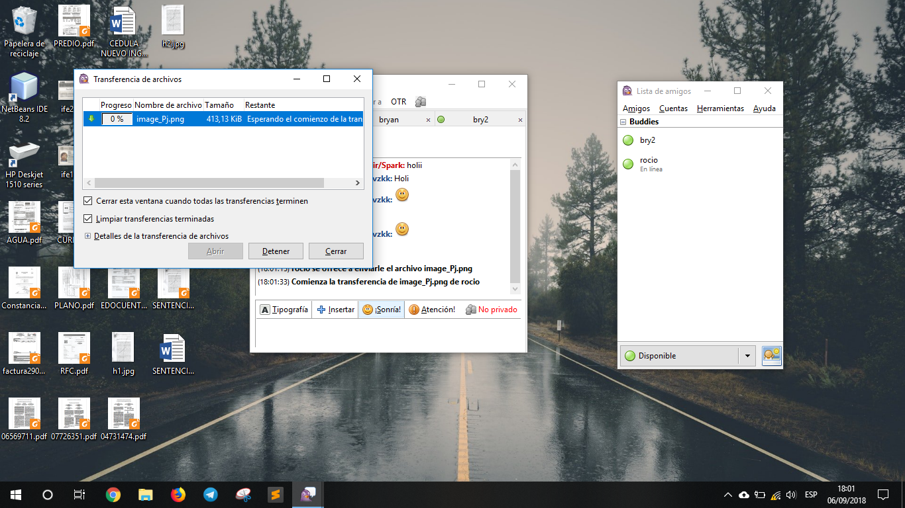

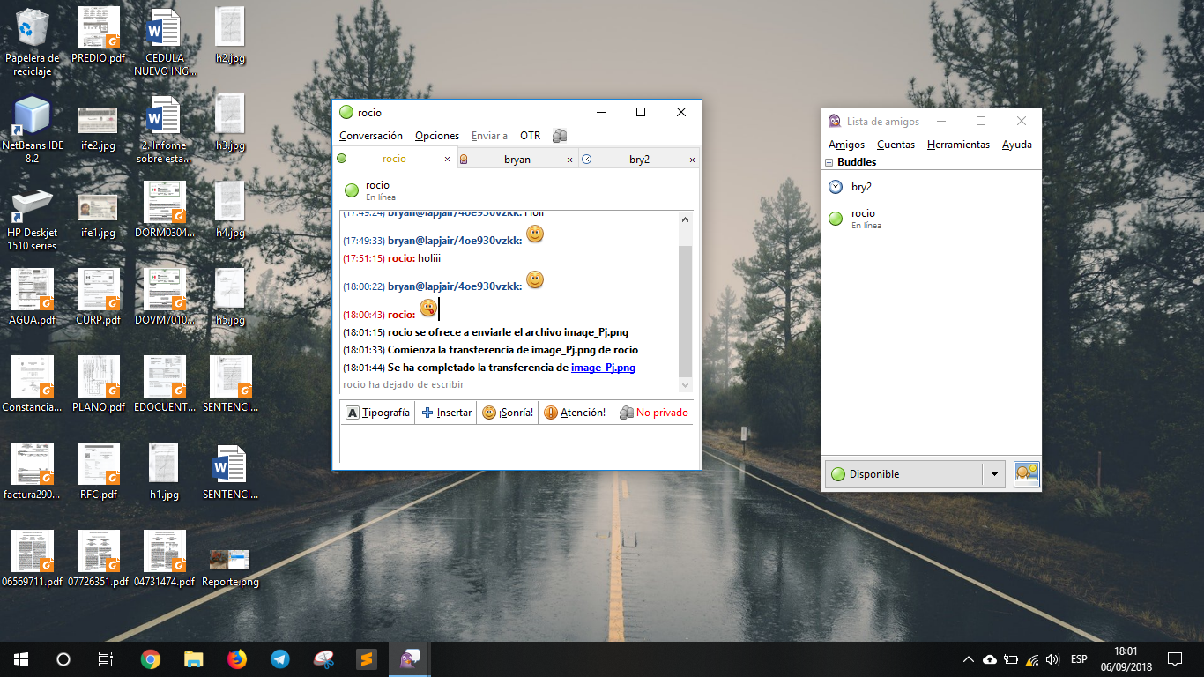

# MENSAJES CON CIFRADO

Mensajes con cifrado OTR en PC

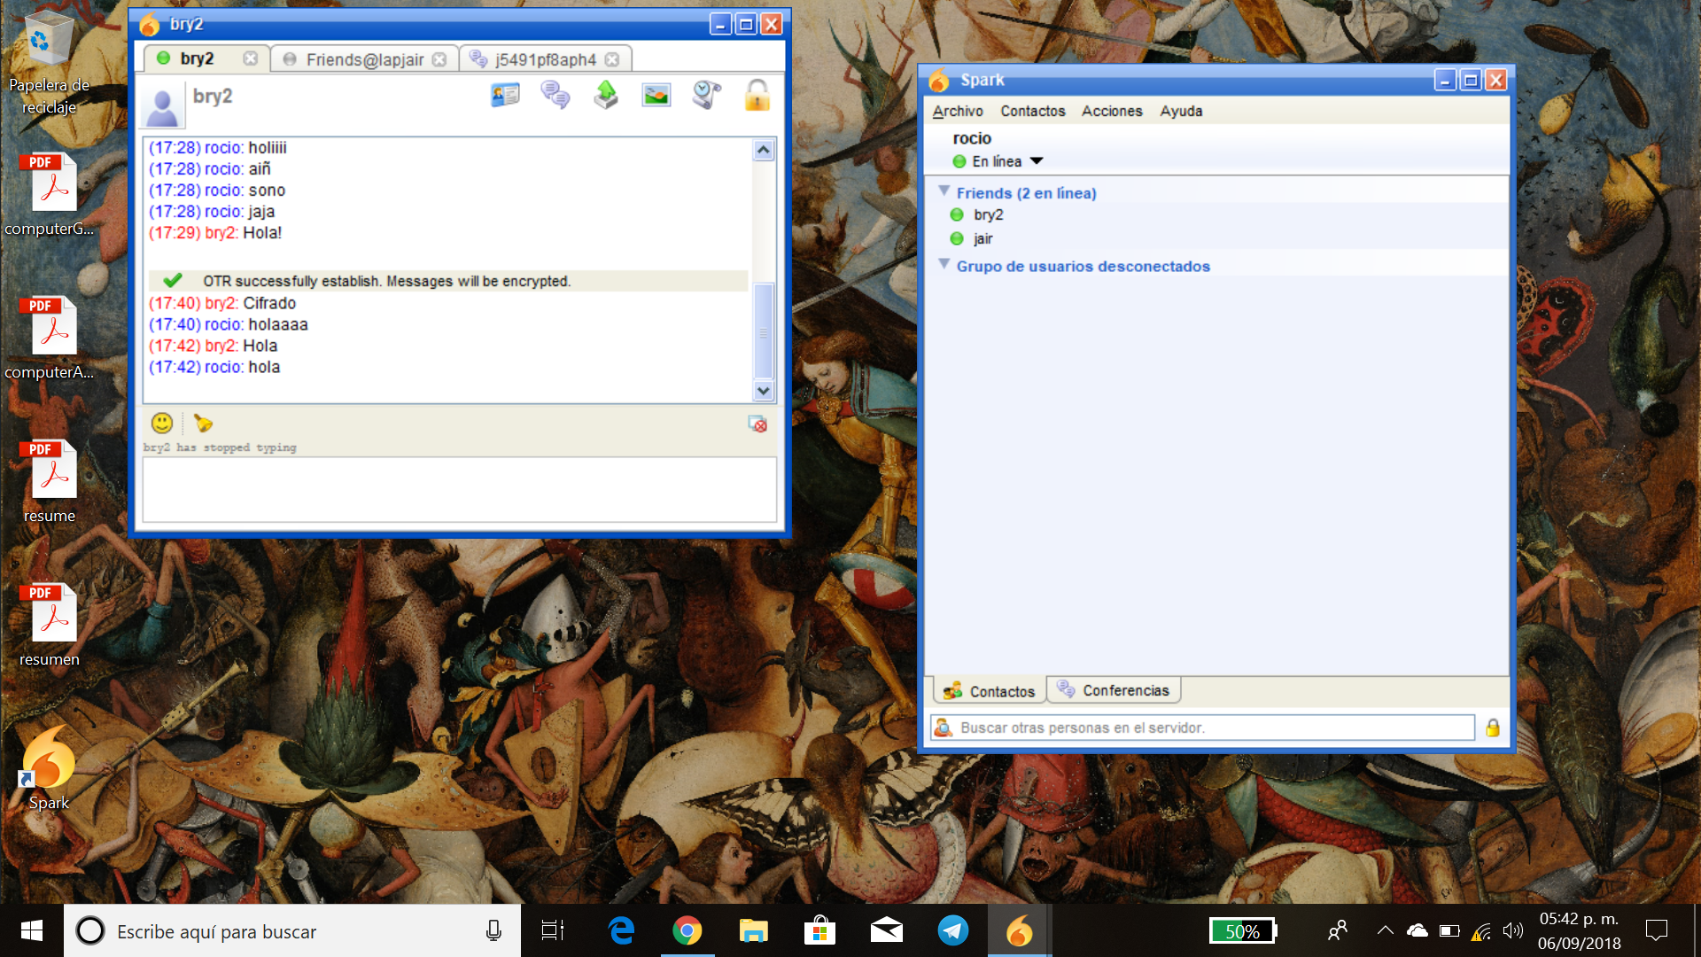­

Mensajes con cifrado OTR en dispositivo móvil

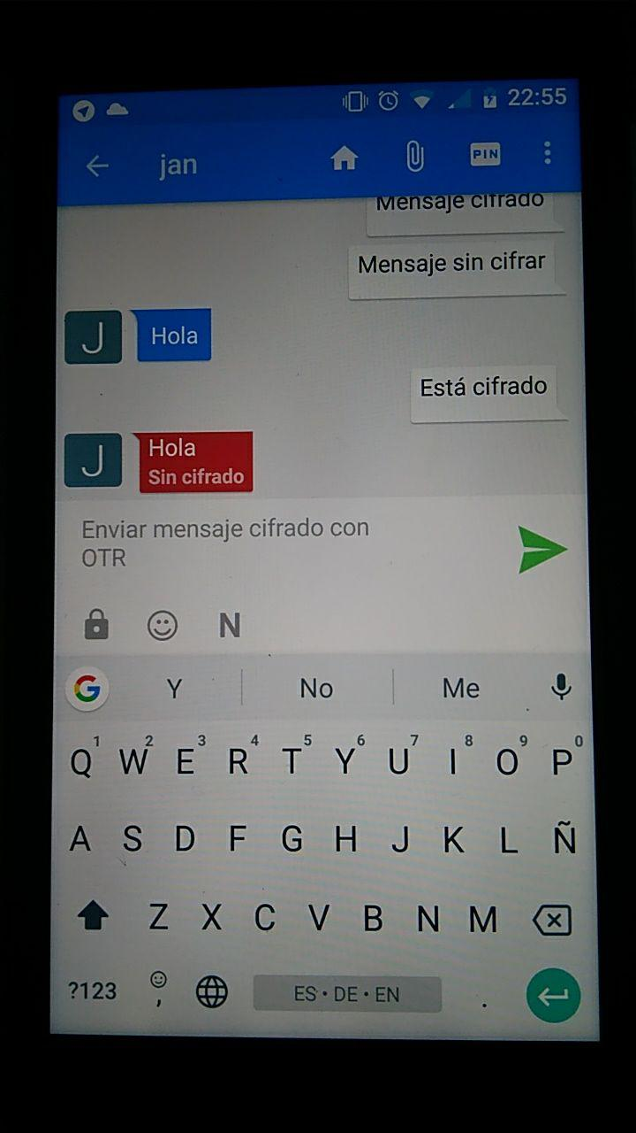

Log de los mensajes cifrados en el Server

